附件3
国际传播参评作品推荐表
作品标题 |  | 漫谈东西 |  |  |  |  |  |  |  | 体 裁 |  | 系列报道
作 者  （主创人员） |  | 集体（陶光雄、萨日娜、刘欣、聂为一、王迪、赵晓娴、陶思远、崔相光、耿祯珍、姚婧雯、周佳蕾、江子昕、谢芳） |  |  |  |  |  |  |  | 编 辑 |  | 黄耀柏、赵文刚
原创单位 |  | 中国新闻社 |  |  |  |  |  |  |  | 发布端/账号/媒体名称 |  | 东西问App
字数/时长 |  | 5214字 |  |  |  |  |  |  |  |  |  | 语种 |  | 中文、英文
刊播版面(名称和版次) |  |  |  |  |  | 刊播日期 |  |  | 2024年4月19日至2024年12月13日 |  |  |  |  | 刊播  周期
新媒体  作品网址 |  | 首屏网址：  https://m.newsduan.com/web/24mtdx/index.html  代表作网址  漫谈东西丨当紫禁城遇见凡尔赛宫，中法缘何如此“爱慕”彼此?  https://m.newsduan.com/static/content/24mtdx/2024-04-19/1231363748444274689.html  漫谈东西丨一轴贯古今，轴线之上，讲述东西方城市的历史与新韵  https://m.newsduan.com/static/content/24mtdx/2024-08-09/1273552955556003841.html  漫谈东西丨在这片水中之洲，看见何以文明  https://m.newsduan.com/static/content/24mtdx/2024-12-06/1314642865796710400.html |  |  |  |  |  |  |  |  |  | 是否为  “三好作品” |  |  |  | 否
︵  采作  编品  过简  程介  ︶ | 作为中国新闻社“东西问”品牌孵化的国际传播产品，《漫谈东西》系列漫画以中英双语呈现，通过融媒体形式打造东西文明对话的新型叙事方式。漫画采用“双主角互动”模式，由外国留学生马可・小波罗与中国学者孔老师展开对话，将全球热点议题置于文明互鉴视角，形成具有影响力的国际传播IP。  作品实现三方面突破：一是文化符号的当代表达，借用马可·波罗与孔子形象，激发历史与现实共鸣；二是传播风格年轻化，融合清新画风与学术内容，以漫画语言解读复杂议题；三是传播链条完整，依托“东西问”多语种平台，构建“客户端首发—社交互动—国际落地—出版深化”的多维路径，推动中国故事全球讲述。
国  际  传  播  效  果 | 该系列报道在海外赢得广泛关注与高度评价。在传播方式上，主创团队主动适应国际传播移动化、社交化、可视化的趋势。被多个海外社交媒体账号及海外华文媒体平台转发，受到多国网友关注，全球主流搜索引擎百度、必应、谷歌、雅虎广泛收录。  作品以跨文明、跨语言的思维和表达方式赢得了国际观众普遍信服。  2024年，系列漫画英文版由新世界出版社（New World Press）在海内外出版发行。作为兼具传播效能与文化厚度的创新案例，该作品荣膺2024年中新社十大创新案例奖，充分彰显了在国际传播领域的创新成果。
传  播  数  据 | 新媒体传播  平台网址 |  | 1 | 东西问App（英文频道）：  W.E.TalkComics | Forbidden City meets Versailles: why are China and France so in love with each other?  https://m.newsduan.com/static/content/MP/2024-04-29/1234558723462037504.html  W.E.TalkComics | In Episode 100, Let's Look Back at the Shining Stars of East-West Cultural Exchange  https://m.newsduan.com/static/content/EN/2024-08-26/1277558744788533248.html  W.E.TalkComics | A Global Countdown to a Shared Celebration: the First UNESCO-Recognized Spring Festival  https://m.newsduan.com/static/content/EN/2024-12-23/1320781510161235968.html
传  播  数  据 |  |  | 2 | 欧洲时报网：  当紫禁城遇见凡尔赛宫，中法缘何如此“爱慕”彼此?  https://www.oushinet.com/static/content/ouzhong/ouzhongnews/2024-04-22/1361716747757035971.html
传  播  数  据 |  |  | 3 | CHINA MINUTES：  Forbidden City meets Versailles: why are China and France so in love with each other?  https://chinaminutes.com/2024/04/30/forbidden-city-meets-versailles-why-are-china-and-france-so-in-love-with-each-other/
传  播  数  据 |  |  | 4 | 巴基斯坦华商新闻网：  Going to the moon is not an untouchable dream. The palace on high welcomes everyone  http://www.huashangnews.cc/static/content/ENG/2022-12-26/1082982195930468352.html  Meet up with the Chinese Cuju Team, and watch the World Cup popular for thousands of years  http://www.huashangnews.cc/static/content/ENG/2022-12-12/1082982018310082560.html
传  播  数  据 |  |  | 5 | 加拿大枫华之声网：  漫谈东西丨我们一起追过的风筝，其实不一样  http://www.fenghuavoice.ca/static/content/FHJD/2022-10-13/1083037585162506240.html  漫谈东西丨中国人的餐桌，为什么最终选择了筷子，而不是刀叉？  http://www.fenghuavoice.ca/static/content/FHJD/2022-08-11/1083036499907317760.html
传  播  数  据 |  |  | 6 | 华舆脸书账号：  漫谈东西丨当紫禁城遇见凡尔赛宫，中法缘何如此“爱慕”彼此?  https://www.facebook.com/share/p/1DTbwSvSgm/  https://www.facebook.com/share/p/16AfabogMf/
传  播  数  据 | 阅读量（浏览量、点击量） |  | 超100万 |  |  |  | 转载量 |  |  |  | 69655 |  |  | 互动量 |  |  | 37086
︵  初推  评荐  评理  语由  ︶ |  | 为进一步对外宣介习近平文化思想，中新社积极推进文明交流互鉴，实践中华优秀文化在海外传播，推陈出新，策划项目，设置议题，以“东西问”品牌孵化的国际传播产品《漫谈东西》为抓手，持续深耕挖掘适合“Z世代”的产品风格，取得较好传播效果。  该系列漫画以符合青年一代的阅读风格、风趣幽默的讲述方式展现出东西方文明互鉴交流的故事。每期漫画主题紧扣当下热门话题或新闻热点，符合新媒体传播规律的同时，又巧妙融合了绘画与中华文化知识传播，无论是内容的多样性、传播方式的创新，还是与受众的互动性来说，都展现出强大吸引力。不仅为外国读者提供了解中国的窗口，也帮助他们更好地理解中国历史与文化。  签名：（盖单位公章）  2025年 月 日
联系人 |  | 韩仪 |  |  | 邮箱 |  |  | hanyi@chinanews.com.cn |  |  |  |  | 手机 |  | 18010119980
地址 |  | 北京市百万庄南街12号中国新闻社 |  |  |  |  |  |  |  |  |  |  | 邮编 |  | 100037

附件4
国际传播系列作品完整目录
作品标题 |  | 漫谈东西
序号 | 单篇作品标题 |  | 体裁 | 字数/时长 | 刊播日期 | 刊播版面 | 备注
1 | 漫谈东西丨当紫禁城遇见凡尔赛，中法缘何如此“爱慕”彼此? |  | 系列新媒体作品 | 1557 | 2024/04/19 | 东西问App  漫谈东西栏目  每周发布一期 | 代表作
2 | 漫谈东西丨“超city”的中国圈粉外国人 China Travel不只是流量密码 |  | 系列新媒体作品 | 1573 | 2024/07/12 | 东西问App  漫谈东西栏目  每周发布一期
3 | 漫谈东西丨一轴贯古今，轴线之上，讲述东西方城市的历史与新韵 |  | 系列新媒体作品 | 1833 | 2024/08/09 | 东西问App  漫谈东西栏目  每周发布一期 | 代表作
4 | 漫谈东西丨在100期回首东西文明交流间的璀璨明珠 |  | 系列新媒体作品 | 2249 | 2024/08/16 | 东西问App  漫谈东西栏目  每周发布一期
5 | 漫谈东西丨在这片水中之洲，看见何以文明 |  | 系列新媒体作品 | 1824 | 2024/12/06 | 东西问App  漫谈东西栏目  每周发布一期 | 代表作
6 | 漫谈东西丨第一个“非遗”里的中国春节，开始倒计时啦! |  | 系列新媒体作品 | 2235 | 2024/12/13 | 东西问App  漫谈东西栏目  每周发布一期
1.附在参评作品推荐表后。2.三篇代表作必须从开头、中间、结尾3个阶段分别选择1篇代表作，并在“备注”栏内注明“代表作”字样。3.填报作品按发表时间排序。4.音视频内容应填报时长。5.广播、电视、新媒体作品在“刊播日期”栏内填报刊播日期及时间；在“刊播版面”栏内填报作品刊播频道、频率、账号和栏目名称。6.新闻纪录片中的系列纪录片作品请填写此表。此表可从中国记协网www.zgjx.cn下载。

《漫谈东西》栏目首屏截图及代表作首页截图

《漫谈东西》栏目首屏截图
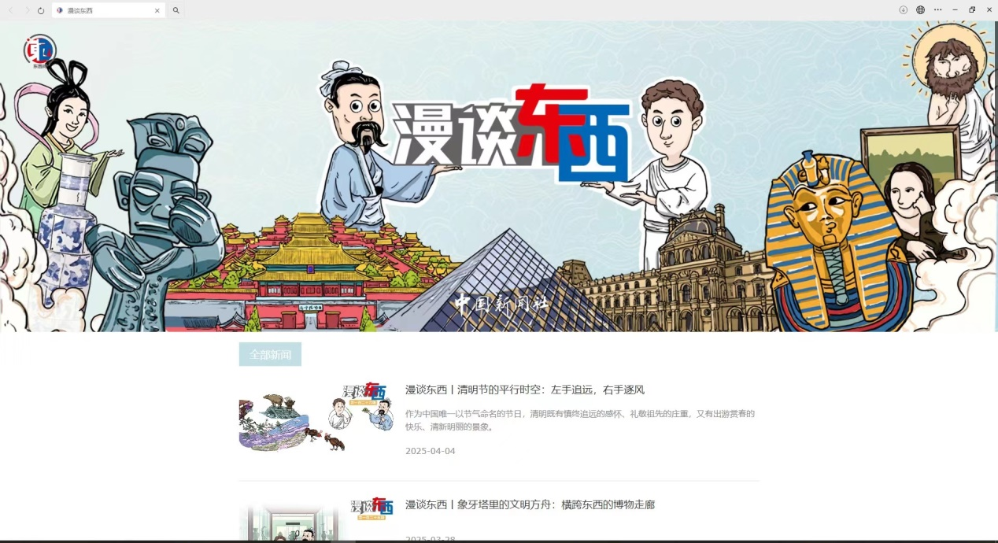

代表作首屏截图
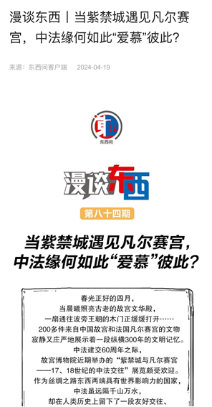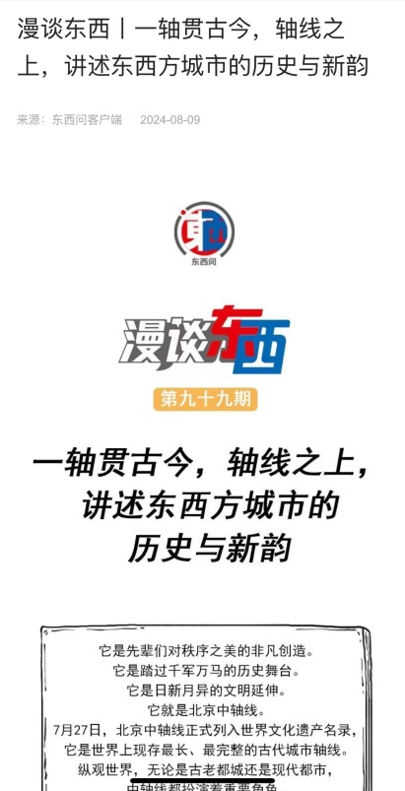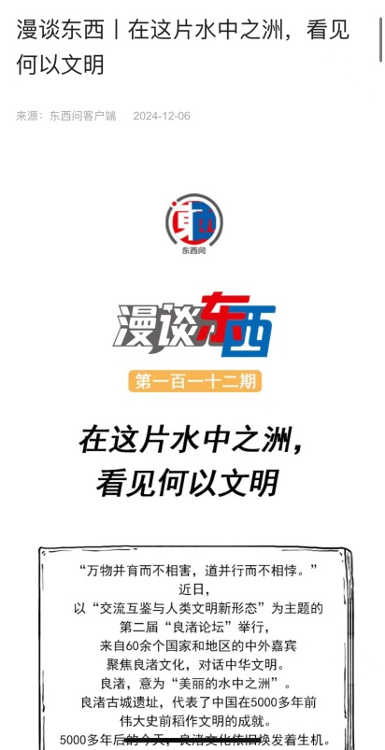

代表作二维码
漫谈东西丨当紫禁城遇见凡尔赛，中法缘何如此“爱慕”彼此?


漫谈东西丨一轴贯古今，轴线之上，讲述东西方城市的历史与新韵


漫谈东西丨在这片水中之洲，看见何以文明


代表作文字稿
漫谈东西丨当紫禁城遇见凡尔赛，中法缘何如此“爱慕”彼此?
导语：春光正好的四月，当晨曦照亮古老的故宫文华殿，一扇通往波旁王朝的木门正缓缓打开……200多件来自中国故宫和法国凡尔赛宫的文物寂静又庄严地展示着一段纵横300年的文明记忆。
中法建交60周年之际，故宫博物院近期举办的“紫禁城与凡尔赛宫——17、18世纪的中法交往”展览颇受欢迎。作为丝绸之路东西两端具有世界影响力的国家，中法虽远隔千山万水，却在人类历史上留下了一段友好交往、文明互鉴的历史佳话。直到今天，两国在各个领域的交流故事仍被人津津乐道。
孔老师：Marco! 你读得懂法文吗？来帮为师看看这封336年前的信。
小马可：哦？这是法国国王路易十四写给大清康熙皇帝的……他还将康熙称为“最亲爱的好朋友”。
漫画字幕：得知陛下您求贤若渴……因此数年前我们决定派遣六位博学的耶稣会数学家，为陛下带来所有最新奇的科学知识……
孔老师：很遗憾，这封信没有寄到康熙手上。但路易十四提到的几位博学之士却抵达中国，觐见了康熙皇帝。
小马可：这封信竟有故事。后来呢？
孔老师：后来，来自法国的张诚与白晋都成了康熙帝师，教授康熙几何学、算术、欧洲哲学史、医学、人体解剖学等等。
小马可：康熙懂这么多？这是没少学啊！
孔老师：不止如此。1693年，白晋奉康熙命令回法招募新传教士来华，开创了中国政府与法国使节外交的先河。
小马可：看来，康熙皇帝和法国朋友们相处得不错。
孔老师：那个时代的中法交往故事远不止于此……
小马可：听说，那时候整个欧洲都掀起了“中国风”。
孔老师：17世纪下半叶至18世纪是中法文化交流的黄金时代。
旁白：随着中西方人员交往的加深以及新航路的开辟繁荣，大量中国商品流入欧洲，加强了欧洲与中国的联系，也令欧洲人对地大物博、巧匠如云的中国充满了美好的憧憬。
漫画字幕：把这些带进宫廷，我们是不是都能封男爵？
小马可：当时，不少法国王室成员和政要都是中国艺术品的收藏家。
孔老师：随着商品一起传入欧洲的，还有中国的经典古籍、思想艺术、历史文化，皆在贵族阶层成为热门话题，并在全欧洲掀起了“中国热”。
漫画字幕：巴尔扎克：我的童年是在中国和中国人的摇篮里度过的。
旁白：伏尔泰、雨果、巴尔扎克都对中国文化倍加推崇，在此期间，中西思想、文化在碰撞中激荡出推进世界文明发展的火花。
漫画字幕：子曰：学而时习之，不亦说乎？子曰：有朋自远方来，不亦乐乎？
旁白：1700年1月7日，路易十四在凡尔赛宫举办了名为“中国皇帝”的舞会，该盛典因其服装和舞台设计受到中国风启发具有鲜明的原创性而闻名。
孔老师：在这次“紫禁城与凡尔赛宫”的展览上体现中法交往的物件可真不少。
小马可：这个中不中、西不西的瓷瓶子有点好看。
孔老师：据为师所知，它于1743年被购入并安放在路易十五在凡尔赛宫的藏衣室，是现存唯一一件经鉴定属于路易十五的中国瓷器。
小马可：这老怀表，看起来十分贵气！
孔老师：表盘中心这个金色百合花是法国王室标志，表壳中央是路易十四像。机芯内摆轮保护罩上镂雕了一条中式五爪龙。
旁白：此表极有可能是路易十四送给康熙皇帝的礼物，是两位帝王之间交往的重要物证。
小马可：从礼物交换可以看出，科学和艺术交流是当时中法宫廷交往的主旋律。
孔老师：中法拥有这样彼此欣赏的政治交往史和相互学习的文化交流史。回头看看，蛮感动！
漫画字幕：辜鸿铭：“世界上似乎只有法国人最能理解中国和中国文明，因为法国人拥有一种和中国人一样非凡的精神特质。”
小马可：两国友谊世代相传，今年正好是中法建交60周年。
孔老师：1964年1月27日，中法发表联合公报，宣布建交，法国由此成为第一个同新中国正式建交的西方大国。
旁白：在冷战背景下，这一历史性决定对国际关系和世界格局产生了深远影响，在中西方交往史上具有里程碑意义。
漫画字幕：干杯，朋友！
小马可：说得我都想哭了。我也想拥有这样的好朋友！
孔老师：回顾中法交往的过去，确有“好朋友”的感受。
结尾漫画字幕：故宫这个展览相当“凡尔赛”了！

漫谈东西丨一轴贯古今，轴线之上，讲述东西方城市的历史与新韵
导语：
它是先辈们对秩序之美的非凡创造，
它是踏过千军万马的历史舞台，
它是日新月异的文明延伸，
它就是北京中轴线。
7月27日，北京中轴线正式列入世界文化遗产名录，它是世界上现存最长、最完整的古代城市轴线。纵观世界，无论是古老都城还是现代都市，中轴线都扮演着重要角色。它不仅是城市空间的骨架，更是文化的象征。
小马可：老师你看！那里是景山公园的望春亭。
孔老师：没错，我们正在北京中轴线的最北端。
旁白：7月27日，在印度新德里召开的联合国教科文组织第46届世界遗产大会通过决议，将“北京中轴线——中国理想都城秩序的杰作”列入《世界遗产名录》。至此，中国世界遗产总数达到59项。
小马可：北京中轴线全长7.8公里，是世界上现存最长、最完整的古代城市轴线。
孔老师：这一规模早在明朝时就初步形成了。
旁白：北京中轴线形成于元代，忽必烈建元大都（今北京市区）时参照《周礼•考工记》中的秩序美学，建立了以中轴线为主的城市形态。
旁白：明朝时，中轴线基本完善，规模达到7.8公里。清代起，中轴线在此基础上不断调整，并延续至今。
元工人：“国都应当方方正正，居中不偏……”
明工人：“1，2，3，4，5，6，7.8公里！”
孔老师：北京中轴线既是古人对秩序之美的追求，也蕴含了中国自古以来“以中为尊”“天人合一”的哲学思想。
小马可：如今，北京中轴线包含15处遗产构成要素，它们分布在中轴线两侧，见证了古都700余年的历史。
孔老师：为师就从北到南带你看看这北京中轴线。
小马可：好呀！
漫画字幕：钟鼓楼、万宁桥、景山、故宫、太庙、社稷坛、端门、天安门、外金水桥、天安门广场及建筑群、正阳门、先农坛、天坛、中轴线南段道路遗存、永定门
小马可：哇！中轴线上竟然有这么精美的建筑。这地图得画好久吧？
孔老师：等下！我还没说呢！过了天安门才刚到一半，后面还有呢……
小马可：我老家的长辈们也曾来看过北京中轴线，个个赞不绝口。
旁白：北京中轴线承载着悠久的历史和文化，让城市居民和远道而来的外国友人皆流连忘返。来自意大利的旅行家马可波罗和传教士利玛窦都曾亲眼见证并记录了中轴之美。
马可波罗：“这里街巷胡同两两对称，形如棋盘，简直美极了。”
漫画字幕：“街道甚直，此端可见彼端，盖其布置，使此门可由街道远望彼门也。各大街两旁，皆有种种商店屋舍……”
利玛窦：“中轴线让建筑的雅致和优美更加突出。”
漫画字幕：“皇宫建筑在南墙之内，像是城市的一个入口，它一直延伸到北墙，长度贯穿整个城市并且一直穿过城市的中心。城市的其余部分则分布在皇宫的两侧……”
小马可：我第一次知道北京中轴线是在2008年北京奥运会的开幕式上，那场面别提多壮观了。
旁白：2008年北京奥运会开幕式上，由烟花组成的29个巨型“脚印”，从永定门出发，沿着古老的北京中轴线，一步步走向鸟巢。29个脚印代表了29届奥运会，同时也象征着北京在传统中轴线之上被赋予了古今交融的时代意义。
孔老师：你可知，除了北京，世界上还有许多城市也都以中轴线划分对称之美？
小马可：那就不得不提巴塞罗那了。
旁白：巴塞罗那濒临地中海，是西班牙第二大城市。俯瞰全城，街道呈网格状分布，整个城市以圣家族大教堂为中心，左右对称，哥特式风格的建筑像豆腐块一样整齐排列，共同构成了这座城市令人惊叹的对称美。
孔老师：同在欧洲，德国早在千百年前，便以“中轴对称”之美著称。
旁白：德国柏林的城市中轴线由林登大街、六月十七大街和勃兰登堡门构成。最初的普鲁士国王为庆祝普法战争胜利而建，是德意志帝国的象征。它所处的林登大街始建于1573年，长约1.5公里，曾是狭窄的骑马御道。如今，这条中轴线两侧布满历史建筑，见证着城市的文化、经济和政治故事。
小马可：还有一个城市的中轴线最近可是吸引了全世界的目光！老师你猜是哪里？
孔老师：你自己猜着吧，为师要看奥运会去了
美国人：“Many shops on your side.”
西班牙人：“Es lo mismo en tu lado.（你那边也一样）”
配文：香榭丽舍大街
旁白：奥运会期间，来自世界各地的运动员齐聚巴黎。走在街头，可以看到香榭丽舍大街正迎接八方来客。这条巴黎的城市中轴线诞生于17世纪，全长4.5公里，东起卢浮宫，西至拉德芳斯，途经凯旋门、协和广场、杜乐丽花园等地标，记录着城市的变迁。
小马可：北京和巴黎，虽然相隔8200公里，但都与奥运结缘，用一条轴线惊艳世界。
孔老师：现在的北京中轴线上也有许多外国游客，这可是“ChinaTravel”的必打卡地。
旁白：一线中轴，承古通今。北京中轴线历经岁月洗礼，从历史深处走来，映射出一座古都的历史与新韵，也生动述说着中华文明的过去、现在与未来。轴线之上，是恢宏历史的承载，也是文化自信的表达。

漫谈东西丨在这片水中之洲，看见何以文明
导语：“万物并育而不相害，道并行而不相悖。”近日，以“交流互鉴与人类文明新形态”为主题的第二届“良渚论坛”举行，来自60余个国家和地区的中外嘉宾聚焦良渚文化，对话中华文明。良渚，意为“美丽的水中之洲”。良渚古城遗址，代表了中国在5000多年前伟大史前稻作文明的成就。5000多年后的今天，良渚文化依旧焕发着生机。
马可·小波罗：老师，这位学者在博物馆里记什么呢？
孔老师：这是参加第二届“良渚论坛”的考古学家，正在良渚博物院的良渚玉璧前做记录。
马可·小波罗：良渚是个地名吗？
孔老师：是啊，“良渚”的意思是“美丽的水中之洲”，是浙江省杭州市余杭区的一个地名。
旁白：良渚遗址于1936年被首次发现。大量考古学物证充分证明，良渚文化活跃在距今5300年到4300年之间，是迄今发现的中华大地上最早的国家文明，也是东亚地区最早的文明。2019年，良渚古城遗址成功列入《世界遗产名录》。
孔老师：国际考古学泰斗、剑桥大学教授科林·伦福儒到良渚后评价说，良渚的发现，让我们对中国早期文明的认识提前了1000多年。
马可·小波罗：那专家们是怎么得出这个结论的呢？
孔老师：要回答这个问题，先要明白到底什么是文明？
旁白：长久以来，全球考古界以三个要素作为文明的标准：冶金术、文字、城市。
旁白：“文明三要素”随着风行一时的英国考古学家丹尼尔的《最早的文明》影响到中国。这三要素是西方从两河流域和埃及考古中提炼出来的，那是全球现代考古学的发轫之地。
孔老师：比如，古埃及有象形文字，有城市，人们会金属冶炼技术；古代西亚是城邦制文明，它有楔形文字，是人类青铜器技术的发源地。
旁白：而良渚没有青铜器，遗址中虽发现了原始符号，但还不能认定为文字，所以对于良渚是否是“文明”曾有争议。
孔老师：在良渚古城遗址申遗成功之前，很多西方学者认为，中国最早的文明起源是距今3500年左右的商代。
旁白：20世纪80年代以来，中国考古学者开始尝试提炼更具普适性的文明标准。国家、城市、王权和社会分化成为“文明”的新标准。
漫画字幕：文明新标准国家王权社会分化城市
孔老师：考古意义上的“文明”，是指人类已脱离野蛮、愚昧状态，有了国家。
马可·小波罗：那现在就需要证明，良渚是一个国家。
孔老师：没错！
旁白：早在5000年前，良渚就已经是一个组织度极高的国家形态。
旁白：首先是良渚古城的规模。良渚古城是一个具有宫殿区、内城、外城和外围水利系统四重结构的庞大都邑。良渚王城有300多万平方米，还拥有631万平方米的外郭城，相当于8个故宫这么大。良渚外围的水利系统是当前已知世界上最早、最大的，影响范围约100平方公里。
孔老师：整体建筑的土方量，大概是1000多万立方米。一个人一天搬1立方米的话，就需要1000多万工人。
旁白：完成这一工作，需组织大量人力，而且要对其进行分配调度、为其提供包括工具、饮食等后勤保障和有效的工程质量监控。即使放到今天，也不是一个县的人力能解决的。它背后必然是一个拥有强大社会动员能力和高效组织管理能力的国家。
马可·小波罗：说了这么多，良渚遗址留下了什么宝贝呢？
孔老师：良渚生产了大量精美绝伦的玉器，最著名的就是玉琮。
旁白：发掘自良渚反山王陵的玉琮王除了个头最大，奇特之处更在于其四面啄刻的“神徽”。玉琮王上刻画着头戴羽毛发冠、骑在神兽之上的“神人兽面”图案。图案背后是一种信仰，能够骑在虎背上征服老虎，代表着一种特殊的“神力”。
孔老师：除此之外，考古学家在良渚发现了一个黑陶罐，上面有十二个成组刻画符号。
旁白：专家认为，这十二个符号还不是真正意义上的文字，但可以视为原始文字。当时良渚社会已经是一个非常复杂的社会，先民之间的交流肯定不只是通过符号，应当是通过“文字”传达的。
孔老师：良渚古城遗址申遗成功后，国际学术界改变了看法。众多世界知名考古学家公开承认“5300年前的良渚社会已经进入了早期国家文明阶段”。
旁白：良渚申遗的意义在于，让西方了解到，中国的文明进化和埃及等其他文明是同步的。
马可·小波罗：老师，您刚才提到了陶罐，您看这张照片！
埃弗里迪基：我在大学里教授的是陶器相关的课程。我想把这些陶器、罐子都拍照给我雅典大学的学生看。相信两种古典文化之间能够在未来进行更多的交流。
漫画字幕：雅典大学教授埃弗里迪基用手机记录下各种藏品的信息
旁白：人类文明之所以可以“薪尽火传，不知其尽”，关键要在交流互鉴中激发创新活力，积蓄文明发展进步的力量并共享成果。良渚遗址是实证中华五千年文明史的圣地，中华文明的文化基因、文明记忆、民族精神在此酝酿。良渚不仅是中国文明的瑰宝，也是全人类共同的财富。

漫谈东西 | 第一个“非遗”里的中国春节，开始倒计时啦！
导语：百节年为首，四季春为先。作为岁首新年，春节在中国已经走过三千多年历程。它也是迄今为止流传历史最久、流传地域最广、过节人数最多的中国节日。12月4日，春节被列入联合国教科文组织非物质文化遗产名录（名册）项目。这也就意味着，再过一个多月，世界将迎来第一个非遗春节。春节到底是怎样一场“全民参与的社会实践”？成为全球非遗后，外国人该如何优雅地过一个地道春节？
小马可：孔老师，恭喜恭喜啊！
孔老师：现在拜年恐怕为时尚早。
小马可：我是在恭喜春节申遗成功啊！
孔老师：吓我一跳，以为你是来讨红包的。
旁白：12月4日，中国申报的“春节——中国人庆祝传统新年的社会实践”在巴拉圭亚松森举行的联合国教科文组织保护非物质文化遗产政府间委员会第19届常会上通过评审，列入联合国教科文组织人类非物质文化遗产代表作名录。数千年来，春节不断维系和强化着个人、家庭和国家的情感纽带，对中华文明的绵延赓续发挥了重要作用。随着海外传播范围的日趋扩大，春节已成为世界普遍接受、认同和欣赏的中华文化符号。
孔老师：还有一个多月就过年了，小马可不如留在中国，体验下地道年味儿！
小马可：学生正有此意，不过还请老师指点一二。
孔老师：好说好说，为师教你五招，保你尽享东方佳节至味。
孔老师：第一招：会听
小马可：听？听什么？
孔老师：听歌啊！
小马可：不好意思，最近被圣诞神曲洗脑了。
孔老师：为师懂，因为中国也有——春节神曲！
孔老师：最好的请过来，不好的请走开。
小马可：老师，停！这首歌有什么含义吗？
孔老师：咳咳，这是属于春节的仪式感，听到这个旋律就知道要过年了。
旁白：由知名歌手刘德华演唱的《恭喜发财》，以欢快的节奏和满满的祝福，成为了无数中国人心中的“春节专属BGM”，仿佛不听上一遍，这个年就少了点什么。
歌曲发行于2005年，网友戏称刘德华已经在超市“上班”19年了。在春节“全勤奖”上，也只有李谷一老师演唱的《难忘今宵》能与它一较高下。
孔老师：东西方这两组歌曲，虽然语言不同、文化背景不同，但却都是节日中不可或缺的文化符号。
小马可：以音乐为载体，传递节日的喜悦与温情，早已成为东西方文化中重要的一部分。
孔老师：第二招：会变！
小马可：超级变变变吗？
孔老师：以前啊，每到春节，为师都要来个“烫头、搓澡、打扫”三件套。
旁白：一到春节前夕，家家户户便仿佛约定俗成一般，上演着一出出“变形记”。先冲向理发店，打造一头“新年发型”；再去澡堂子搓去一年的疲惫；最后再给家里来个大扫除，新的一年，灰尘拜拜，好运连连。
小马可：我怎么听说，现在流行美甲、美睫和美发。
旁白：从“老三件”到“新三件”，变化的是时代变迁下人们的精神风貌。不变的却是，那份春节独有的仪式感。无论是老一辈的朴素传统，还是新时代的潮流风尚，背后都蕴含着人们对新年新开始的美好期待。
小马可：孔老师，它们这是在干嘛呀？
孔老师：这，就是英歌舞！也是地道过春节的第三招。
孔老师：第三招：会看
旁白：英歌舞是一项具有300多年历史的民间活动，被列入国家级非物质文化遗产名录，广泛流传于潮汕各地，是春节期间“年味”最浓的民俗活动之一。
孔老师：脸谱和服饰各有讲究，但都透露着一股英气。
小马可：我之前在伦敦也看到过英歌舞！
旁白：近年来，英歌舞以“中华战舞”之名迅速走红，先“出圈”，再“出海”，在英国伦敦街头短短6分钟的表演，吸引了众多海外民众现场围观，惊艳全球。
小马可：说了这么多，我肚子都饿了。
孔老师：来，先“炫”点儿橘子垫垫！
孔老师：第四招：会吃
小马可：不是吧，橘子有什么了不起的？
孔老师：要不都叫你“老外”呢？春节可以不放炮，不看春晚，但绝少不了这盘橘子。
小马可：说来也是，家家茶几上都有它，这是为什么呢？
旁白：砂糖橘在春节前成熟，果实呈橙黄色，与春节喜庆的氛围非常符合，所以一到过年的时候，很多人都把它买来当年货。
孔老师：人们总说，没有一袋砂糖橘能熬过除夕夜。其实，这也得益于它自带的甜蜜魔力。
旁白：在春节期间，人们总爱讨个好彩头，而“糖”字与“甜”紧密相连，自然成了甜甜蜜蜜的代名词。吃上一颗砂糖橘，就仿佛种下了对新一年生活甜蜜如意的美好祝愿。
小马可：好浪漫啊～在圣诞节，我们也会吃圣诞布丁来庆祝。
旁白：圣诞布丁通常作为圣诞晚餐的一部分。在制作的过程中，每位家庭成员都要共同制造一个圣诞布丁，象征团结和谐，且各人在搅拌面团时，都会默默许下一个愿望，最后还会在面团里藏一个硬币。
孔老师：听起来也是一个很温馨的家庭活动呢！
小马可：孔老师，快告诉我，你的终极大招是什么？
孔老师：第五招：会说
小马可：这有什么，中文我早就会说了。
孔老师：你确定吗？
小马可：孔老师，你说的都什么跟什么呀？我的中文失灵了！
孔老师：这些都是带有生肖的谐音梗。
旁白：若说拜年流行什么祝福语，那便是带有生肖的谐音吉祥话。这些“谐音祝福”不仅符合春节氛围，充满趣味，也表达了人们对于新年的美好愿景。
孔老师：当然，春节“谐音梗”远不止于口头。
旁白：过年餐桌上一定有鸡，因为“鸡”与“吉”谐音，寓意“吉祥”；还要有鱼，因为“鱼”和“余”谐音，寄托人们对五谷丰登、年年有余的祈愿……
小马可：学生祝您蛇来运转，蛇蛇如意！
孔老师：为师也祝你蛇舞虺虺，前程螣螣！
旁白：春节是中华民族传统佳节。从被多个国家和地区列为法定节假日，到被确定为联合国假日，再到此次申遗成功，当人们面对矛盾冲突和各种不确定性时，春节所展现出的其乐融融与安定和谐，为全球各国民众带来希望与祝福。我们希望中国春节和春节文化能够增进不同文化开展对话、交流与沟通，在理解、尊重中凝聚起更多力量。

国际传播落地截图
欧洲时报网：当紫禁城遇见凡尔赛宫，中法缘何如此“爱慕”彼此?
https://www.oushinet.com/static/content/ouzhong/ouzhongnews/2024-04-22/1361716747757035971.html
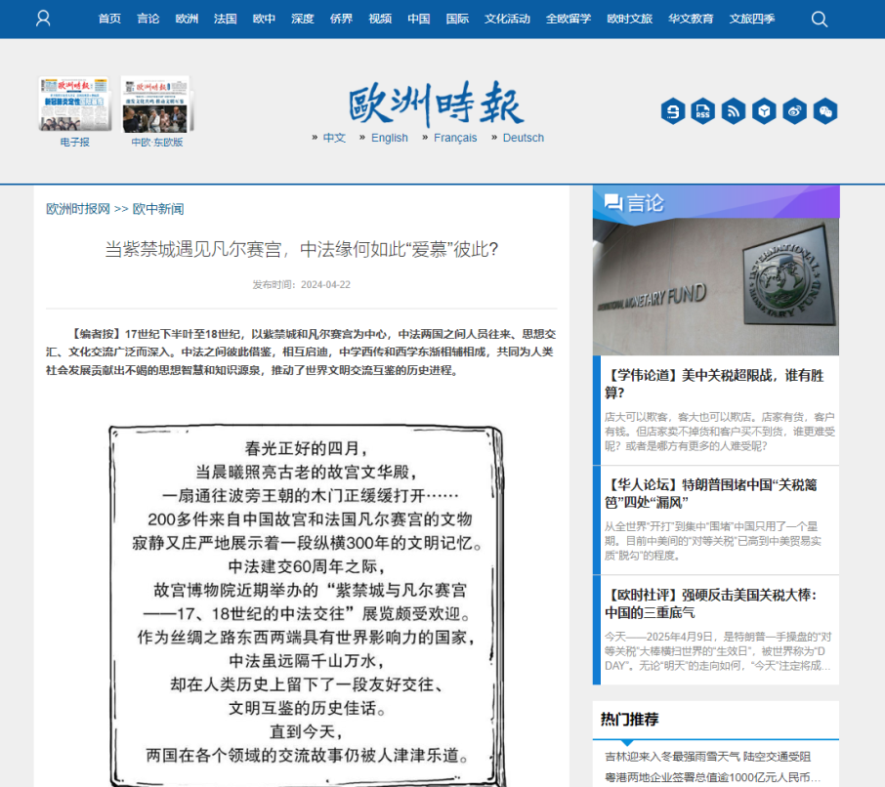

CHINA MINUTES: Forbidden City meets Versailles: why are China and France so in love with each other?
https://chinaminutes.com/2024/04/30/forbidden-city-meets-versailles-why-are-china-and-france-so-in-love-with-each-other/
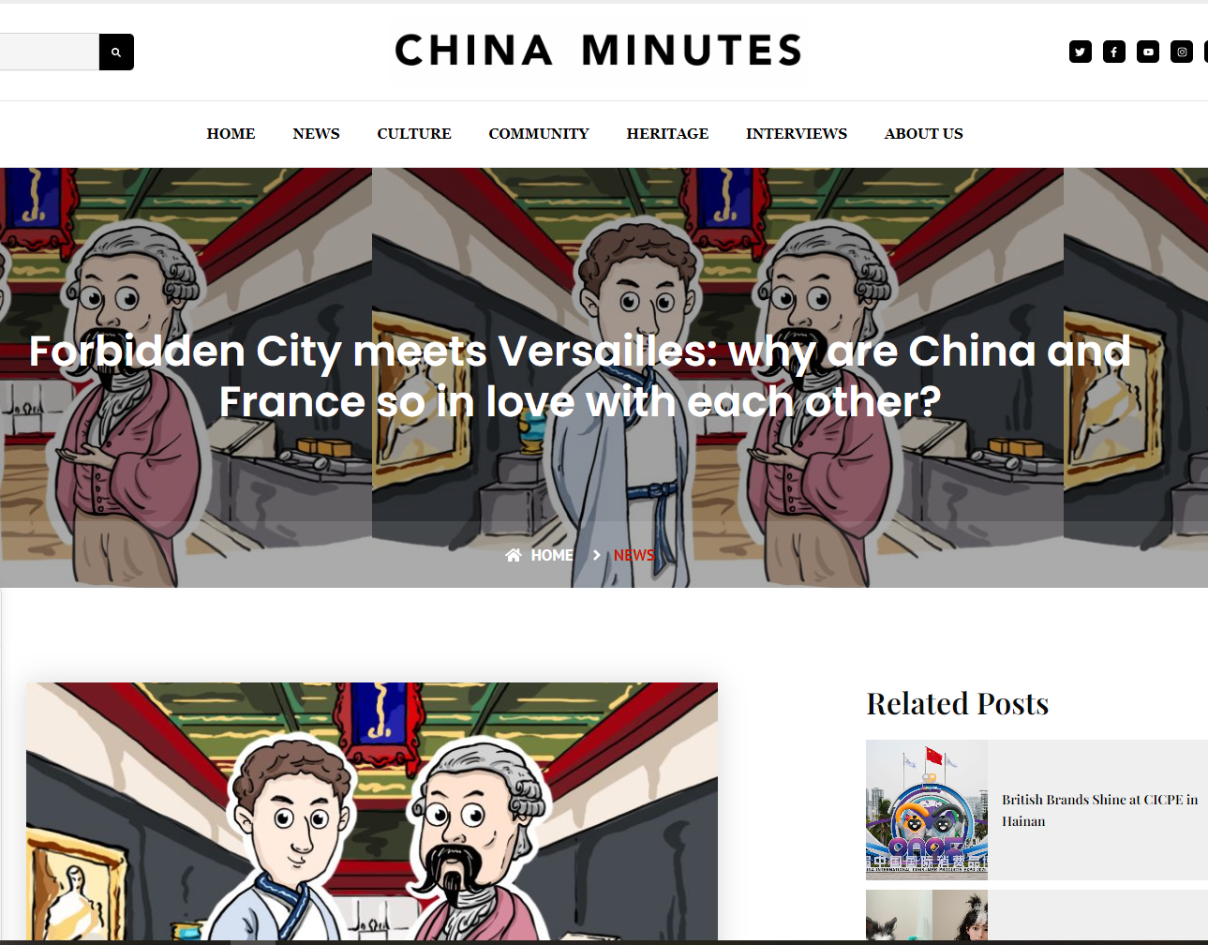

巴基斯坦华商新闻网：Going to the moon is not an untouchable dream. The palace on high welcomes everyone
http://www.huashangnews.cc/static/content/ENG/2022-12-26/1082982195930468352.html
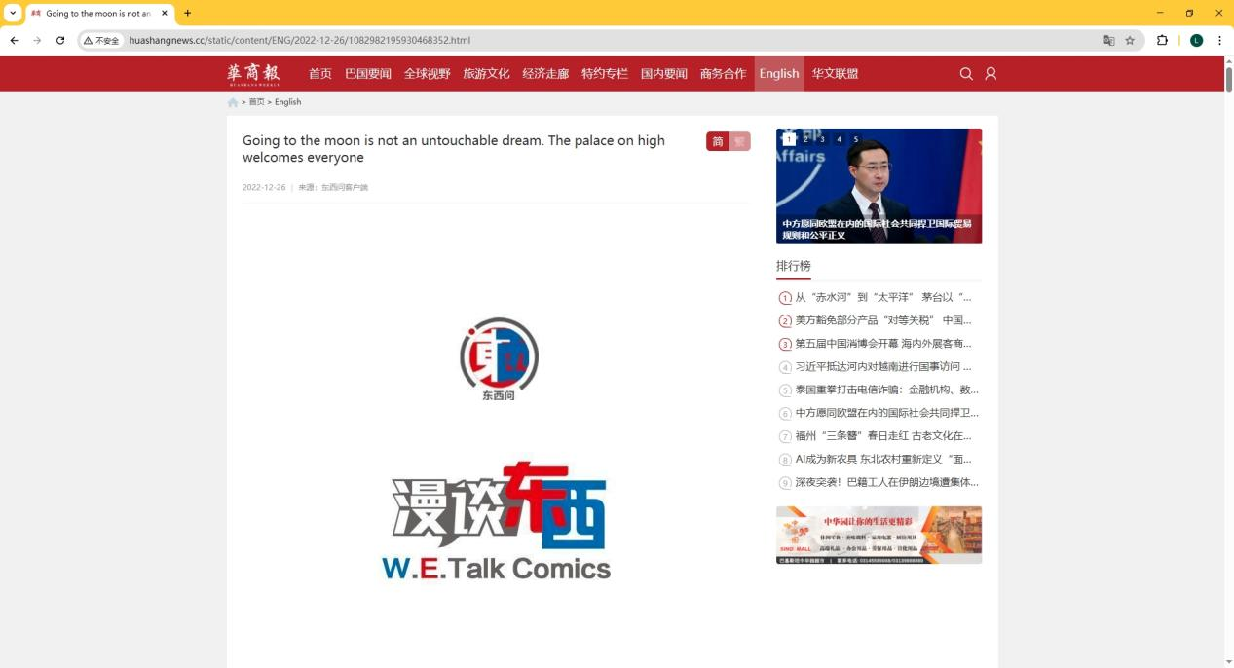

巴基斯坦华商新闻网：Meet up with the Chinese Cuju Team, and watch the World Cup popular for thousands of years
http://www.huashangnews.cc/static/content/ENG/2022-12-12/1082982018310082560.html
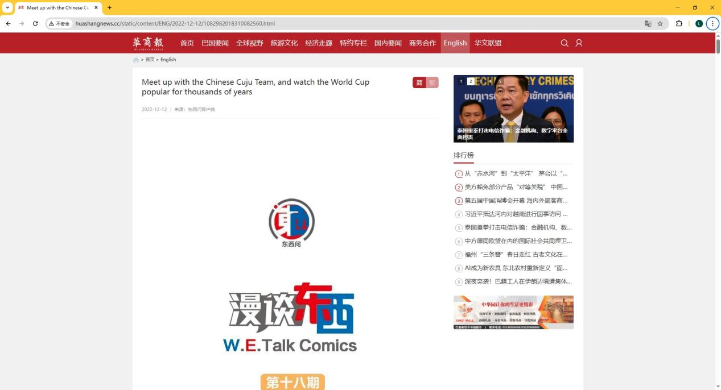

加拿大枫华之声网：漫谈东西丨我们一起追过的风筝，其实不一样
http://www.fenghuavoice.ca/static/content/FHJD/2022-10-13/1083037585162506240.html

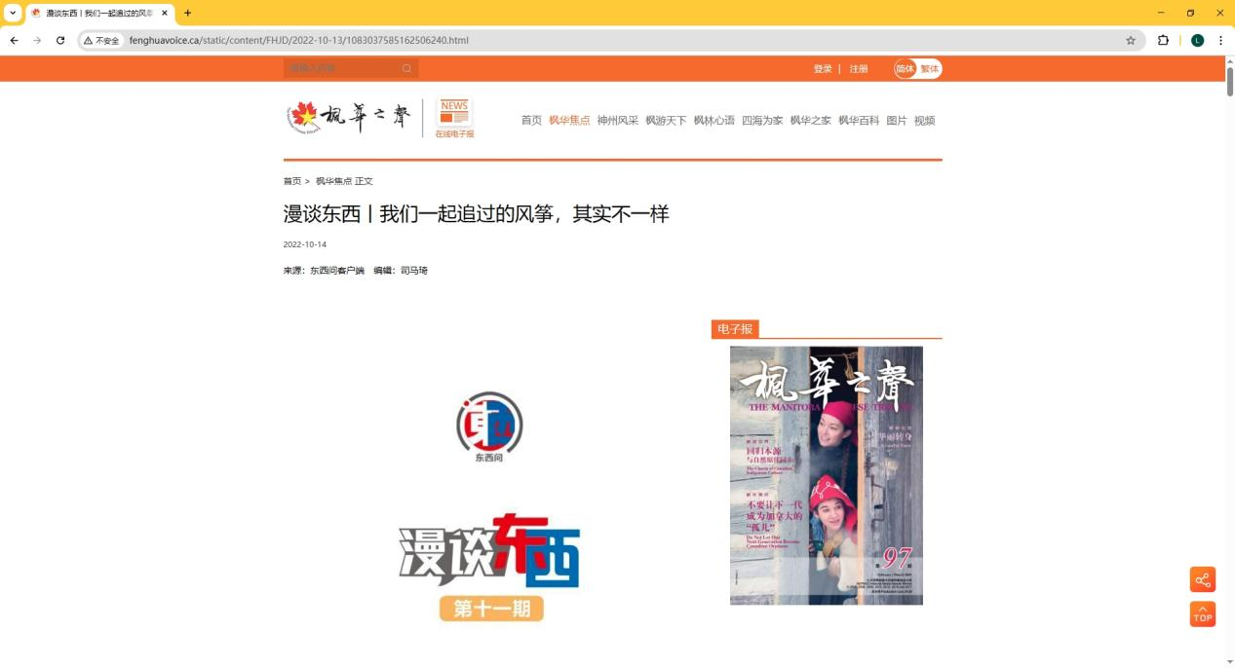

加拿大枫华之声网：漫谈东西丨中国人的餐桌，为什么最终选择了筷子，而不是刀叉？
http://www.fenghuavoice.ca/static/content/FHJD/2022-08-11/1083036499907317760.html
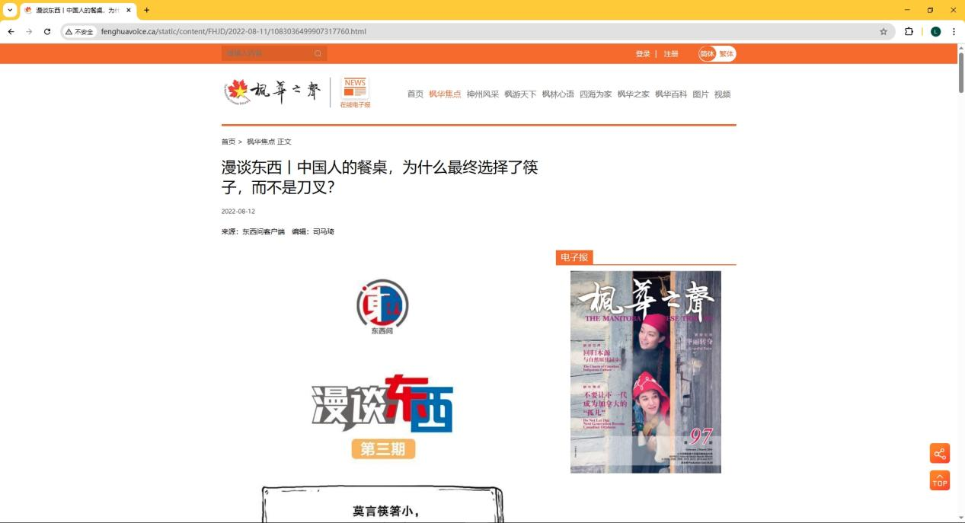

华舆脸书
https://www.facebook.com/share/p/15RPPesJeb/
https://www.facebook.com/share/p/15RPPesJeb/
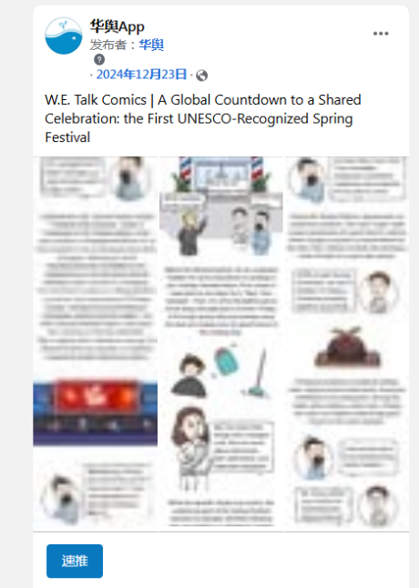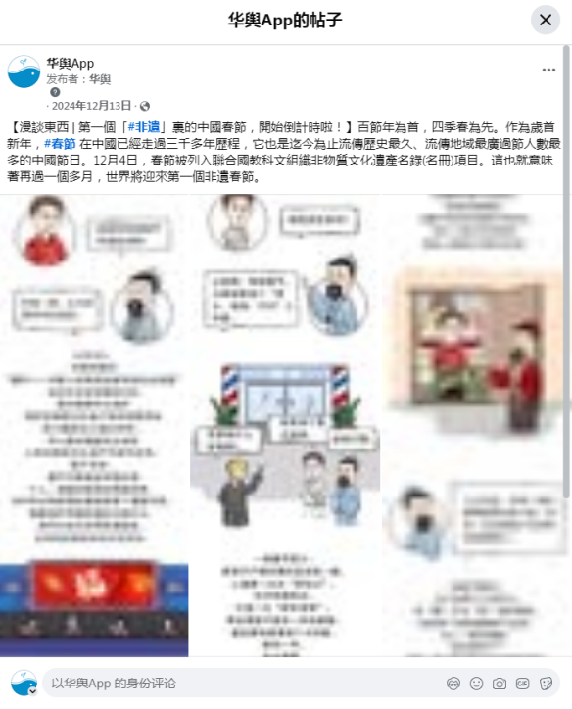
中国新闻社2024年十大创新案例

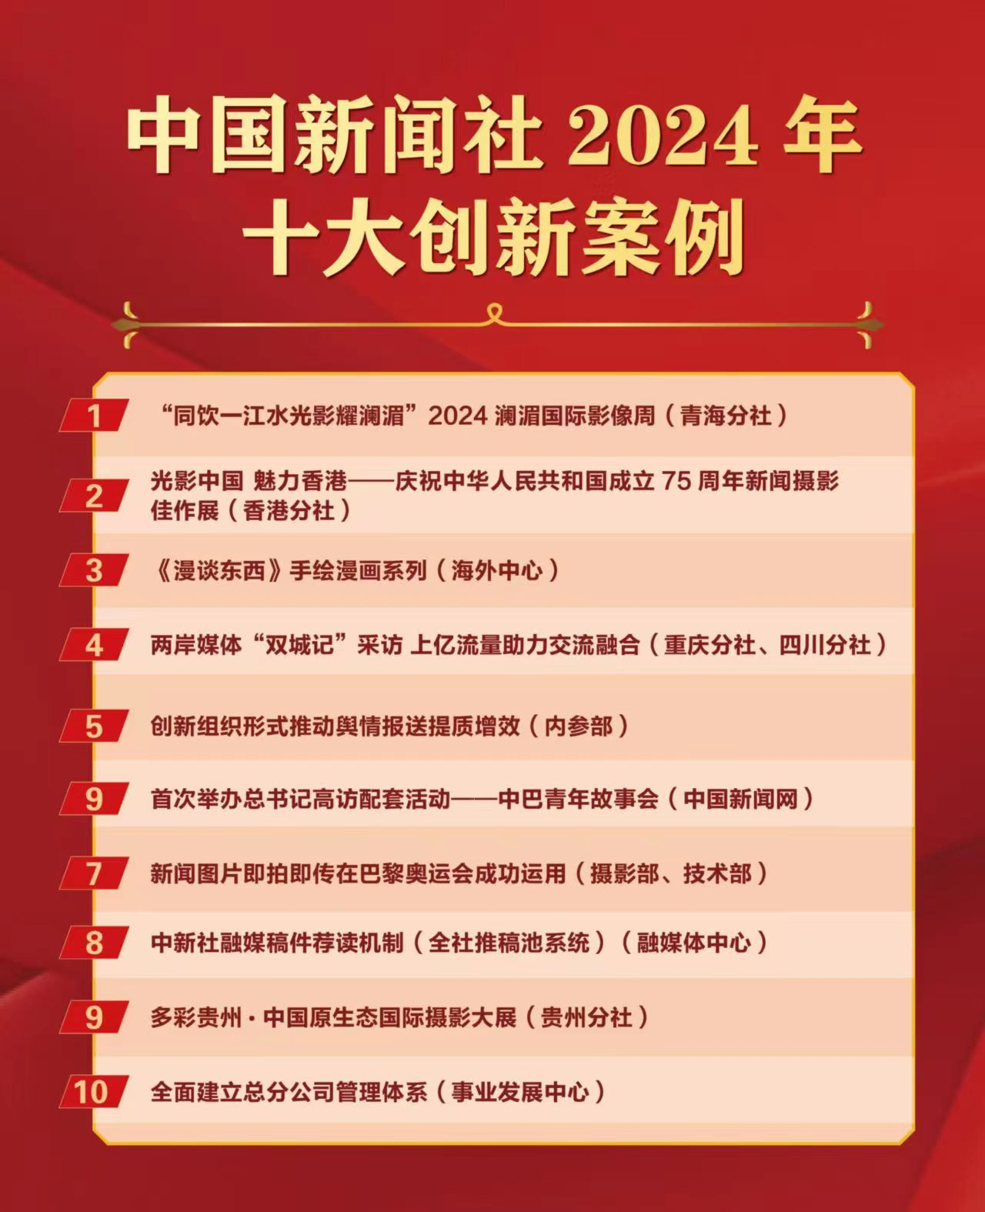

《漫谈东西》系列漫画英文版由新世界出版社（New World Press）在海内外出版发行
https://product.dangdang.com/29846088.html
https://product.dangdang.com/29846086.html
https://product.dangdang.com/29846087.html
https://product.dangdang.com/29846089.html
